名字：__________________ 日期：________ 月 ________ 日
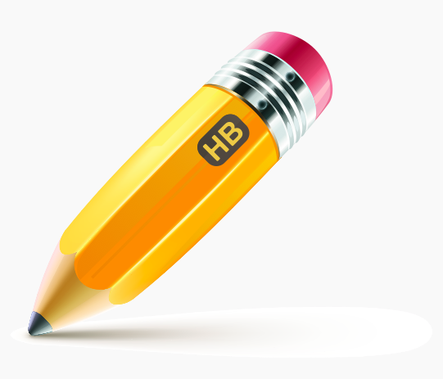
一. 这个故事的名字是什么？
这个故事的名字是 __________________________。

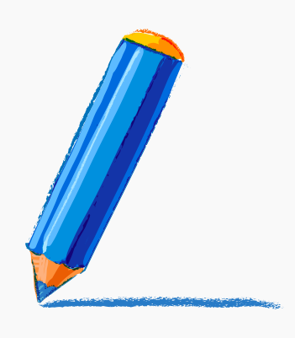
二. 画一画，写一写故事里的主要人物。
人物：


三. 吃、喝、玩、看，都是“动作”的词语。

故事里有动作的词语吗？（ 有 / 没有 )
如果有的话，写出故事里动作的词语。
____________________________________________________

四. 水果、花、学校，都是“东西”的词语。

故事里有东西的词语吗？（ 有 / 没有 )
如果有的话，画一画，写一写故事里东西的词语。

五. 我爱妈妈。这个叫做句子。
写一写故事里的一个句子。
____________________________________________________

你喜欢这本书吗？

-------------------------------TEACHER ONLY-------------------------------
分级学习目标 Questions and Objectives:
题号 | 分级学习目标
一 | C.RL.2.1 能够清楚说出故事书的名字
二 | C.RL.3.1 能够指出故事的主要人物
三、四  Added Aug. 2018 | C.RL.4.2 能够区分动词和名词（是一个动作还是一个事物）
五  Added Aug. 2018 | C.RL.5.1 能够理解简单的句子结构（主谓宾：名词＋动词＋名词）：小狗喝水；小鸟吃虫，而不是小狗水喝；吃小鸟虫
＊第一次使用这份学习单时，请先用一本Level C故事书做范例，教导学生如何在阅读后独立完成这份学习单。
＊第二题学生只需画出关键人物。
＊做第三题和第四题时，老师可以先复习以前教过的动词（动作）和名词（东西），来帮助学生进一步延伸词汇量。
＊第五题的主要目的是要让学生写出简单的“主谓宾”句子结构，如果故事里没有这个句子结构的话，学生也可以练习故事里句子的写法。
＊最后一个问题“你喜欢这本书吗？”让学生根据自己的喜好程度，帮这本书评分，在笑脸上涂上颜色。

